增值电信业务对外扩大开放 试点服务指南

发布机构： 深圳市通信管理局

一、适用范围
本审批事项适用于注册地位于深圳市，申请经营互联网数据中心（IDC）、内容分发网络（CDN）、互联网接入服务（ISP）、在线数据处理与交易处理，以及信息服务中信息发布平台和递送服务（互联网新闻信息、网络出版、网络视听、互联网文化经营除外）、信息保护和处理服务业务的外资企业。
二、事项审查类型
该事项的审查类型是：前审后批型。
三、审批依据
《中华人民共和国行政许可法》（中华人民共和国主席令第7号）、《中华人民共和国电信条例》（ 国务院令第 291号）第七条、《互联网信息服务管理办法》（ 国务院令第 292号）、《外商投资电信企业管理规定》（ 国务院令第 534号）、《电信业务经营许可管理办法》（工业和信息化部令第 42号）、《电信业务分类目录》（2015年版）、《工业和信息化部关于开展增值电信业务扩大对外开放试点工作的通告》（ 工信部通信函〔2024〕107号）。
四、受理机构
由工业和信息化部受理。
五、决定机构
由工业和信息化部审批。
六、数量限制
本审批事项无数量限制。
七、申请条件
申请经营的企业，应当符合以下条件。
（ 一）经营者为依法设立的公司；
（ 二）有与开展经营活动相适应的资金和专业人员；
（ 三）有为用户提供长期服务的信誉或者能力；
（四）针对本次试点开放的业务，除在全国或者跨省、自治区、直辖市范围经营IDC、CDN、SP业务的企业注册资本最低限额为1000万元人民币，申请开展其他业务的企业注册资本最低限额均为100万元人民币。若注册资本为外币需换算成人民币；
（五）有必要的场地、设施及技术方案，并符合《工业和信息化部关于开展增值电信业务扩大对外开放试点工作的通告》（工信部通信函〔2024〕107号）要求；
（六）公司及其主要出资者和主要经营管理人员未被列入电信业务经营失信名单；
（七）公司注册地位于深圳市；
（八）《工业和信息化部关于开展增值电信业务扩大对外开放试点工作的通告》第一条、第二条、第三条的规定及国家规定的其他条件。
八、申请材料目录
（一）公共表单
1. 试点经营增值电信业务申请表
2. 公司及人员情况表
3. 股东情况表
4. 依法试点经营电信业务承诺书
5. 电信管理机构要求提交的其他证明材料（选填）
（二）业务专用表单
1. 互联网数据中心业务专用表
2. 内容分发网络业务专用表
3. 互联网接入服务专用表
4. 在线数据处理与交易处理业务专用表
5. 信息服务业务（仅限互联网信息服务）业务专用表
6. 信息服务业务（不含互联网信息服务）业务专用表
九、申请渠道
申请者登录工业和信息化部政务服务一体化平台（https://ythzxfw.miit.gov.cn），在“公共服务”模块中选择并进入“电信业务市场综合管理信息系统”，点击“电信业务经营许可申请”进入“增值电信业务许可”页面，选择“外资试点申请任务栏”中的“试点许可列表”模块，在线提交申请。
十、办理基本流程
（一）注册登录系统
申请人在政务服务平台（https://ythzxfw.miit.gov.cn）注册登录，并在该平台电信业务市场综合管理信息系统（https://tsm.miit.gov.cn） 内提交申请。

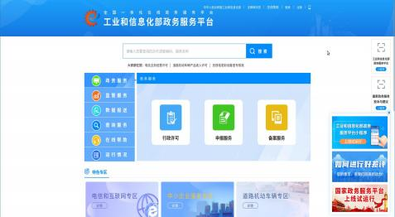

（二）在线填写表单
申请人需在系统真实准确地填写表单信息，按照要求上传有效材料。申请企业应对其提交的材料实质内容的真实性负责。
（三）申请材料审核
审核部门将依法对申请人申请材料进行审核，对于申请材料不齐全或者不符合法定形式的，将在 5个工作日内一次性告知申请人需补正的全部内容。 申请人应详细阅读各表单备注的审核意见，按照审核意见要求认真修改补充材料并尽快提交。
（四）申请材料审查
工业和信息化部依法对申请人申请材料审查，作出批准或者不予批准的决定。予以批准的,颁发增值电信业务经营试点批复。不予批准的，将书面通知申请人并说明理由。
（五）领取《增值电信业务经营试点批复》
《增值电信业务经营试点批复》 以邮寄方式送达申请人。
十一、办理方式和时限
本审批事项采用电子政务方式，申请企业应通过政务服务平台（https://ythzxfw.miit.gov.cn）提交申请材料。
审核部门将依法对申请人申请材料进行审核，对于申请材料不齐全或者不符合法定形式的，将在5个工作日内一次性告知申请人需补正的全部内容。 申请人应详细阅读各表单备注的审核意见，按照审核意见要求认真修改补充材料并尽快提交。
十二、收费标准
本审批事项不收费。
十三、审批结果
《增值电信业务经营试点批复》。
十四、结果送达
（一）结果通知及领取手续：《增值电信业务经营试点批复》以邮寄方式送达申请人，具体领取通知及手续详见电信业务市场综合管理信息系统予以批准通知书。
（二）送达时限：作出批准决定的，自决定之日起10个工作日内向申请人颁发增值电信业务经营试点批复。
十五、行政相对人权利和义务
（一）行政相对人的权利
1.当事人提出行政许可申请，符合法定条件、标准的，有获得准予许可的权利。
2.当事人对做出的行政决定或其认定的违法事实及拟给予的行政处罚，或者不同意当事人的申请的事实与理由，有陈述与申辩的权利。
3.当事人对电信管理机构拟作出的具体行政行为决定的事实、理由及依据，有了解、知情的权利。
4.当事人对电信管理机构做出的不予行政许可的决定或认为具体行政行为侵犯其合法权益，有依法申请行政复议或向人民法院提起行政诉讼的权利； 当事人对行政复议决定不服的，有权向人民法院提起行政诉讼。
5.当事人对于电信管理机构和其行政执法人员的违法失职
行为，有权申诉、控告；对于电信管理机构和其行政执法人员 违反党纪、政纪的行为，有向纪检监察部门检举的权利。
6.法律、法规规定的其它权利。
（二）行政相对人的义务
1.当事人有自觉遵守《电信条例》《电信业务经营许可管 理办法》和其他有关法律法规、政策文件规定的义务。
2.当事人在提出行政许可等申请时，应当如实提交有关材 料和反映真实情况，并对其提交材料实质内容的真实性负责。
3.对电信管理机构依法做出的决定，当事人有在决定规定的期限内自觉履行和主动、及时纠正其违法行为的义务。
4.法律、法规规定的其他义务。
十六、咨询途径
（一）窗口咨询：深圳市通信管理局（深圳市福田区商报路奥林匹克大厦18楼）。
（二）电话咨询：0755-83522122。
十七、办公地址和时间
深圳市通信管理局
办公地址：深圳市福田区商报路奥林匹克大厦18楼
窗口办公时间：每周一至周五的上午9:00-11:30；下午14:00-17:30
十八、办理进程
申请人可登录政务服务平台查询办理进程。

附录

表1

试点经营增值电信业务申请表
申请的电信业务种类 | 信息服务业务（仅限互联网信息服务）
公司名称 | 深圳示例有限公司  常见错误：公司名称与企业法人营业执照上载明的不一致
企业法人营业执照 | 若营业执照载明信息与申请者《国家企业信用信息公示系统》截图信息不一致时需提交营业执照（请上传JPG、JPEG、GIF格式的文件）。
全国统一社会信用代码 | 91440XXXXXXXXXXXXX
注册资本（万元） | 1000万 | R人民币 □美元 □港币  □欧元 □其他：  常见错误：未勾选币种
是否上市（含新三板） | □是 □否  常见错误：未如实填写企业的上市情况
法定代表人 | 姓名 | 张三
法定代表人 | 身份证明文件 | □身份证 | 身份证号 | XXXXXXXXXXX XXXXXXX
法定代表人 | 身份证明文件 | □其他： | 证件号码
法定代表人 | 身份证明文件 | □其他： | 证件附件 | （请上传JPG、JPEG、GIF格式的文件）
法定代表人 | 手机号码 | 13902900000 | 邮箱 | 111@abc.com
公司住所
公司住所 | （请上传DOC、DOCX、JPG、JPEG、GIF、PDF格式的文件）
邮寄地址及邮编 | 中国广东省深圳市福田区商报路 XX 号 XX 号楼 XX 室，518000
已取证情况 | （系统自动关联）
申请承诺书 | 《申请承诺书》模板下载  （请上传DOC、DOCX、JPG、JPEG、GIF、PDF格式的文件）  常见错误：法定代表人签字为签名章或印。
填表说明：
- 公司名称、全国统一社会信用代码、注册资本、法定代表人以及公司住所，请与企业法人营业执照载明内容一致。
- 企业法人营业执照：“经营范围”应载明包括“电信业务”相关字样或列举出本次申请的电信业务种类。
- 注册资本勾选“其他”，请填写具体币种。
- 身份证明文件：是指法律、行政法规和规章规定的可以证明本人身份的真实有效证件或文件。如身份证、护照等。
- 法定代表人身份证明文件勾选“其他”，请填写具体证件或文件类型，并上传相应证件原件扫描件。
- 公司住所:请填写公司住所并提交住所所在办公场地产权证或租赁合同（应有出租方的产权证明）。
- 邮寄地址及邮编，用于后续试点批复邮寄（如审批通过），请务必如实填写。
- 所有上传的附件应为原件扫描件，文件格式为JPG、JPEG、GIF，所有图片均应正向上传。单个文件大小不超过5M。

表2

公司及人员情况表
公司目前  主营业务  所属行业 | □农、林、牧、渔业 □采矿业  □建筑业 □制造业  □批发和零售业 □住宿和餐饮业  □金融业 □电力、热力、燃气及水生产和供应业  □交通运输、仓储和邮政业 □信息传输、软件和信息技术服务业  □房地产业 □科学研究和技术服务业  □水利、环境和公共设施管理业 □卫生和社会工作  □文化、体育和娱乐业 □居民服务、修理和其他服务业  □公共管理、社会保障和社会组织 □教育  □租赁和商务服务业 □国际组织  □其他：
公司现有  人员规模（人） | □<10  □≥10  □≥100  □≥300  □≥2000
公司经营  规模（万元） | □暂无经营收入  □<100  □≥100  □≥1000  □≥10000
业务  负责人 | 姓名 | 李四 | 手机号码 | 13902900001
业务  负责人 | 邮箱 | 112@abc.com
客服  负责人 | 姓名 | 王五 | 手机号码 | 13902900002
客服  负责人 | 邮箱 | 113@abc.com
安全  负责人 | 姓名 | 赵六 | 手机号码 | 13902900003
安全  负责人 | 邮箱 | 114@abc.com
从业人员证明 | 社保证明 | （请上传JPG、JPEG、GIF、WORD、PDF格式的文件，单个文件不超过5M。上传JPG、JPEG、GIF格式的文件，若文件个数超过十个，请将图片合并放于WORD或PDF中上传）
从业人员证明 | 其他证明材料
常见错误：人员姓名、手机号码、邮箱填写有误，导致联系不到相关负责人。
填表说明：
- 公司目前主营业务所属行业：指公司成立至今的主营业务所属行业领域。
- 业务负责人：主要承担本次申请及日后相关工作对接职责，请安排专人负责，并保持相对稳定，如有变化及时告知。
- 为避免影响申请工作正常开展，请安排公司正式员工担任业务负责人、客服负责人、安全负责人，并确保所填写的手机号码和邮箱等信息真实、有效且常用，手机号码须完成实名登记手续。
- 从业人员证明：
应以提交社保证明为优先。若确实不能提交社保证明，可提交从业人员工资银行流水、完税证明、公积金等第三方出具的其他有效证明文件。
社保证明应符合下列要求：
（1）社保证明应为本次申请提交时一个月以内开具的，最近一个月的社保证明；
（2）社保缴纳主体应为申请者本身，需包含以下要素：公司名称、人员姓名、身份证号、缴纳社保期限、社保部门公章等；
（3）若公司所在地社保网站可在线核验社保证明，请提交可以核验的社保证明（如带有校验码、防伪码、验证码等），应在查询的有效期限内；
（4）只需提交表单中填写的业务负责人、客服负责人、安全负责人的社保证明。
- 请上传JPG、JPEG、GIF格式的文件，若文件个数超过十个，请将图片合并放于WORD或PDF中上传。所有图片均应正向上传。单个文件大小不超过5M。

表3

股东情况表
一级  股东  股权  情况 | 股东名称 | 股东类型 |  | 证照号 |  | 股权比（%） | 资本来源地 |  | 验证结果 | 证照下载
一级  股东  股权  情况 | EXAMPLELIM ITED | 境外法人及 其他组织 |  | XXXXXX XX |  | 100 | 德国
一级  股东  股权  情况 | ……
常见错误：
1.股东名称、证照号、资本来源地与股东登记证或身份证明文件上载明的不一致。 2.各股东的股权比例之和不等于100%。
3.各股东的出资金额比例之和不等于注册资本。
公司  股权  结构 | 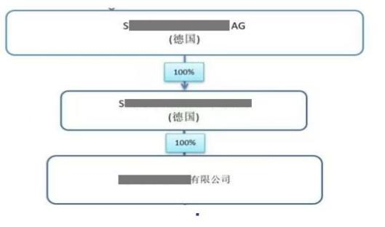
外方  投资者  及股权  比例 | （系统自动生成）
中方  投资者  情况 | 股东名称 |  |  |  | 股权比（%） |  |  | 股东类型
中方  投资者  情况 | ……
外方  投资者  情况 | 股东名称 |  | 股权比（%） |  | 资本来源地 |  |  | 股东类型
外方  投资者  情况 | EXAMPLELIM ITED |  | 100 |  | 德国 |  |  | 境外法人及其他 组织
外方  投资者  情况 | ……
实际  控制人  情况 | 姓名 |  | 国籍/地区 |  | 身份证明文件（号码）
实际  控制人  情况 |  |  |  |  | □身份证 |  |  | □其他：
实际  控制人  情况 | Li si |  | 新加坡 |  | XXXXXXXX
申请者《国家企业信用信息公示系统》截图 | （请上传JPG、JPEG、GIF、DOC、DOCX格式的文件）
实际控制人对申请公司的控制情况说明 | （请上传JPG、JPEG、GIF、WORD、PDF格式的文件，单个文件不超过5M)
填表说明：
1.申请者《国家企业信用信息公示系统》截图：
（1）需包括营业执照信息、股东（/发起人）及出资信息两部分，截图信息为公司最新信息，股东涉及多页时应多页完整截图。若申请者为“股份公司”，现有股东和发起人不一致时，可提交最近一次年报相关信息；若现有股东和年报信息也不符，可提供最近一次的股东股权转让协议，需全体新旧股东签字/盖章。
（2）若申请者为上市公司（含新三板），提交申请者在国家企业信用信息公示系统中注册登记信息的截图，以及巨潮资讯网（http://www.cninfo.com.cn）或全国中小企业股份转让系统（http://www.neeq.com.cn）中最新一期披露的十大股东截图。2.一级股东股权情况：
（1）若申请者为非上市公司，应填写全部现行股东，应与申请者国家企业信用信息公示系统公示内容一致，若国家企业信用信息公示系统中公示内容不是最新情况，请先更新该系统中的相关信息。
（2）若申请者为上市公司（含新三板），应填写巨潮资讯网或全国中小企业股份转让系统最新披露的前十大股东，填写前十大股东后，剩余股东名称填写为“其他”。
（3）股东名称应精确填写全称。股东类型选择如下：①境内自然人；②境内法人及其他组织（机关法人\事业单位\非上市企业\上市企业）③境外自然人；④境外法人及其他组织。
（4）证照号：股东身份证明文件上的唯一标识号码，如企业统一社会信用代码、护照号码、公民身份号码等。
（5）资本来源地指外资股东注册地所在的国家或地区，如英国、德国、香港、澳门等。
3.公司股权结构：
（1）点击进入股东追溯页面，绘制树状股东结构图。一级股东必须绘制；二级及以上股东，如向后追溯不含外资成分，可不继续绘制，如向后追溯含有外资成分，只需追溯到境外股东即可（境外股东无需再继续追溯）。上市公司前十大股东如含有外资应继续追溯。
（2）若某股东在境外上市或境内B股上市，其在境外上市的股份或境内B股股份整体作为外资，需绘制出来，股东名称填写“XXX公司H股（或B股等）流通股”。
（3）股东证明文件
①境内自然人：有效期内的二代身份证原件扫描件。
②境内法人及其他组织（机关法人、事业单位等）：组织机构代码证明、事业单位法人证书原件扫描件、社会团体法人登记证书原件扫描件等。
③境内法人及其他组织（非上市企业）：如境内有限责任公司、未上市的股份有限公司、合伙企业等，提交其在国家企业信用信息公示系统中注册登记信息的截图。
④境内法人及其他组织（上市企业）：提交其在国家企业信用信息公示系统中注册登记信息的截图，以及巨潮资讯网（http://www.cninfo.com.cn）或全国中小企业股份转让系统（http://www.neeq.com.cn）中最新一期披露的十大股东截图。
⑤境外自然人：有效期内的身份证明文件原件扫描件。
⑥境外法人及其他组织：公司注册国颁发的企业登记相关证照（相当于我国企业法人营业执照）原件扫描件。文件原件为外文的，应同时提交中文翻译件，并加盖申请公司公章，应确保中文翻译件内容与外文原件内容保持一致。
⑦当申请者为上市公司（含新三板）时，其前十大股东中涉及基金、保险、信托、自有资金、社保基金、资产管理计划等金融产品类的，该股东无需提交证明文件。
4.外方投资者及股权比例:
公司股权结构追溯完毕后，此处系统自动生成“外资链”和“外资情况表”。
5.外方投资者占比100%的，无需填写中方投资者基本情况。
6.请填写中方主要投资者和外方所有投资者情况信息，相同投资者仅填写一次，比例合并计算。
7.出资比例：若外方投资者为申请公司一级股东，直接填写其对申请公司的股权比；若外方投资者为申请公司二级及以上股东，需层层相乘每级股东的持股比率，折算出投资者对申请公司的股权比。
8.实际控制人是指通过投资关系、协议或者其他安排，能够实际支配公司行为的人，原则上应追溯至自然人。实际控制人对申请公司的控制情况包括但不限于以下情形之一：
（1）持有50%以上的股权；
（2）实际支配公司股份表决权达到30%及以上；
（3）享有重大表决权或类似权益；
（4）其他能够对申请企业施加重大影响或为受益所有人的情形。
9.实际控制人对申请公司的控制情况说明:请用文字描述或关系结构图等方式，说明实际控制人直接或间接控制申请企业的情况，说明文件需加盖申请公司公章后提交。
10.请上传JPG、JPEG、GIF格式的文件，若文件个数超过十个，请将图片合并放于WORD或PDF中上传。所有图片均应正向上传。单个文件大小不超过5M。

表4

增值电信业务专用表

互联网数据中心业务发展和实施计划及技术方案专用表
拟开展服务项目 |  |  |  |  |  | 服务范围
□互联网资源协作服务 |  |  | □数据存储  □互联网应用开发环境  □互联网应用部署和运行管理  □其他： |  |  | 广东省深圳市
□除互联网资源协作外的其他互联网数据中心服务 |  |  | □主机托管  □服务器租赁  □虚拟主机出租  □其他： |  |  | 广东省深圳市
目标用户 |  |  | □企业 □政府/事业单位 □个人 □其他：
机房具体地址
省 | 市 | 区 |  | 街道 | 门牌 | 用途
广东 | 深圳 | 福田 |  | 莲花 | 20XX | □互联网资源协作服务  □除互联网资源协作外的其他互联网数据中心服务
…… |  |  |  |  |  | □互联网资源协作服务  □除互联网资源协作外的其他互联网数据中心服务
服务设施证明文件 |  | （请上传JPG、JPEG、GIF、WORD、PDF格式的文件，单个文件不超过5M)
填表说明：
1.按照本次试点要求，互联网数据中心业务的服务范围可面向全国，机房具体地址仅限公司注册地所在试点区域内。
2.服务设施证明文件：请提交机房、服务器等服务设施在试点区域内的证明文件原件扫描件。包括但不限于服务器托管协议或房屋租赁协议等。
3.请上传JPG、JPEG、GIF格式的文件，若文件个数超过十个，请将图片合并放于WORD或PDF中上传。所有图片均应正向上传。单个文件大小不超过5M。

内容分发网络业务发展和实施计划及技术方案专用表
拟开展服务项目 |  |  |  | 服务范围
□分发  □调度  □内容源存储  □安全防护  □性能优化  □数据分析  □其他： |  |  |  | 广东省深圳市
目标用户 |  | □企业 □政府/事业单位 □个人 □其他：
机房具体地址
省 | 市 |  | 区 |  | 街道 | 门牌
广东 | 深圳 |  | 福田 |  | 莲花街道 | 20XX
.......
服务设施证明文件 |  |  | （请上传JPG、JPEG、GIF、WORD、PDF格式的文件，单个文件不超过5M)
填表说明：
1.按照本次试点要求，内容分发网络业务的服务范围可面向全国，机房具体地址仅限公司注册地所在试点区域内。
2.服务设施证明文件：请提交机房、服务器等服务设施在试点区域内的证明文件原件扫描件。包括但不限于服务器托管协议或房屋租赁协议等。
3.请上传JPG、JPEG、GIF格式的文件，若文件个数超过十个，请将图片合并放于WORD或PDF中上传。所有图片均应正向上传。单个文件大小不超过5M。

三、互联网接入服务业务发展和实施计划及技术方案专用表
拟开展服务项目 |  |  |  |  | 服务范围
□为上网用户提供接入服务 |  | □家庭上网  □单位办公上网  □其他： |  |  | 广东省深圳市
□为互联网平台提供接入服务 |  | □网站接入  □其他： |  |  | 广东省深圳市
□其他： |  | □  □
目标用户 |  | □企业 □政府/事业单位 □个人 □其他：
机房具体地址
省 | 市 |  | 区 | 街道 |  | 门牌 | 用途
广东 | 深圳 |  | 福田 | 莲花 |  | 20XX | □为上网用户提供接入服务  □为互联网平台提供接入服务  □其他：
…… |  |  |  |  |  |  | □为上网用户提供接入服务  □为互联网平台提供接入服务  □其他：
服务设施证明文件 |  |  | （请上传JPG、JPEG、GIF、WORD、PDF格式的文件，单个文件不超过5M)
填表说明：
1.为上网用户提供接入服务：指为需要上网获得相关信息的用户提供接入互联网的服务，如家庭上网、单位办公上网等。
2.为互联网平台提供接入服务：指为互联网信息服务提供者从事信息发布、在线应用等提供接入互联网的服务，如网站、APP等接入。
3.服务范围：若拟为上网用户提供接入服务，指上网用户所在的地域范围；若拟为互联网平台提供接入服务，指互联网平台所在的地域范围。
4.按照本次试点要求，互联网接入服务业务服务范围和机房具体地址仅限本试点区域内，服务范围请填写北京市/上海市（仅限自由贸易试验区临港新片区和浦东新区）/深圳市/海南省。
5.服务设施证明文件：请提交机房、服务器等服务设施在试点区域内的证明文件原件扫描件。包括但不限于服务器托管协议或房屋租赁协议等。
6.请上传JPG、JPEG、GIF格式的文件，若文件个数超过十个，请将图片合并放于WORD或PDF中上传。所有图片均应正向上传。单个文件大小不超过5M。

四、在线数据处理与交易处理业务发展和实施计划及技术方案专用表
拟开展服务项目 |  | 服务范围
□电子数据交换业务 | □贸易事务数据结构化、自动处理和交换服务  □行政事务数据结构化、自动处理和交换服务  □其他： | 广东省深圳市
□电子数据交换业务 | EDI国际报文标准文件  （请上传JPG、JPEG、GIF、WORD、PDF格式的文件，单个文件不超过5M)
□网络/电子设备数据处理业务 | □物联网应用平台服务  □其他： | 广东省深圳市
业务承载形态 | □网站 | 网站名称 | XXXXXXXX
业务承载形态 | □网站 | 网站域名 | xxxxx.com
业务承载形态 | □网站 | 网站服务器放置地 | 深圳市福田区深南大道XX号
业务承载形态 | □网站 | 网站接入服务提供单位 | XX云计算有限公司
业务承载形态 | □APP | APP名称
业务承载形态 | □APP | APP域名
业务承载形态 | □APP | APP服务器放置地
业务承载形态 | □APP | APP接入服务提供单位
业务承载形态 | □其他： | 名称
业务承载形态 | □其他： | 服务设施放置地
业务承载形态 | □其他： | 接入服务提供单位
常见错误：
1.域名持有者不是申请公司或申请公司的一级股东。
2.服务器/服务设施放置地不在公司注册地所在试点区域内。
目标用户 | □企业 □政府/事业单位 □个人 □其他：
服务设施证明文件 | （请上传JPG、JPEG、GIF、WORD、PDF格式的文件，单个文件不超过5M)
公司域名证书 | （请上传JPG、JPEG、GIF、WORD、PDF格式的文件，单个文件不超过5M)
公司商标证书 | 非必填项  （请上传JPG、JPEG、GIF、WORD、PDF格式的文件，单个文件不超过5M)
填表说明：
1.拟开展“电子数据交换业务”的，请提交EDI国际报文标准文件。
2.公司域名、商标证书：域名持有者应为申请公司或申请公司的一级股东。
对填写的全部域名，均应上传域名证书及域名备案截图。商标证书如有请提供。
3.按照本次试点要求，在线数据处理与交易处理服务范围可面向全国，服务器/服务设施放置地仅限公司注册地所在试点区域内。
5.服务设施证明文件：请提交机房、服务器等服务设施在试点区域内的证明
文件原件扫描件。包括但不限于服务器托管协议或房屋租赁协议等。
6.请上传JPG、JPEG、GIF格式的文件，若文件个数超过十个，请将图片合并放于WORD或PDF中上传。所有图片均应正向上传。单个文件大小不超过5M。

五、信息服务业务（仅限互联网信息服务）业务发展和实施计划及技术方案专用表
拟开展服务项目 |  | 服务范围
□信息发布平台和递送服务 | □应用商店  □综合性门户网站  □其他： | 广东省深圳市
□信息保护和加工处理服务 | □防病毒平台  □其他： | 广东省深圳市
需专项审批的项目 | □药品和医疗器械 | （请上传JPG、JPEG、GIF、WORD、PDF格式的文件，单个文件不超过5M)
需专项审批的项目 | □教育 | （请上传JPG、JPEG、GIF、WORD、PDF格式的文件，单个文件不超过5M)
需专项审批的项目 | □其他： | （请上传JPG、JPEG、GIF、WORD、PDF格式的文件，单个文件不超过5M)
需专项审批的项目 | □无
业务承载形态 | □网站 | 网站名称 | XXXXXXXX
业务承载形态 | □网站 | 网站域名 | xxxxx.com
业务承载形态 | □网站 | 网站服务器放置地 | 深圳市福田区深南大道XX号
业务承载形态 | □网站 | 网站接入服务提供单位 | XX云计算有限公司
业务承载形态 | □APP | APP名称
业务承载形态 | □APP | APP域名
业务承载形态 | □APP | APP服务器放置地
业务承载形态 | □APP | APP接入服务提供单位
业务承载形态 | □其他： | 名称
业务承载形态 | □其他： | 服务设施放置地
业务承载形态 | □其他： | 接入服务提供单位
常见错误：
1.域名持有者不是申请公司或申请公司的一级股东。
2.服务器/服务设施放置地不在公司注册地所在试点区域内。
目标用户 | □企业 □政府/事业单位 □个人 □其他：
服务设施证明文件 | （请上传JPG、JPEG、GIF、WORD、PDF格式的文件，单个文件不超过5M)
公司域名证书 | （请上传JPG、JPEG、GIF、WORD、PDF格式的文件，单个文件不超过5M)
公司商标证书 | 非必填项  （请上传JPG、JPEG、GIF、WORD、PDF格式的文件，单个文件不超过5M)
填表说明：
1.拟开展服务项目：应用商店，如“应用宝”、“手机助手”；综合性门户网站，如“新浪”；防病毒平台：如“360在线杀毒”。
2.拟开展需专项审批的项目，应已取得相关行业主管部门的批准，请提供相关批准文件或许可证书原件扫描件。
3.公司域名、商标证书：域名持有者应为申请公司或申请公司的一级股东。对填写的全部域名，均应上传域名证书及域名备案截图。商标证书如有请提供。
4.按照本次试点要求，在线数据处理与交易处理服务范围可面向全国，服务器/服务设施放置地仅限公司注册地所在试点区域内。
5.服务设施证明文件：请提交机房、服务器等服务设施在试点区域内的证明
文件原件扫描件。包括但不限于服务器托管协议或房屋租赁协议等。
6.请上传JPG、JPEG、GIF格式的文件，若文件个数超过十个，请将图片合并放于WORD或PDF中上传。所有图片均应正向上传。单个文件大小不超过5M。

- 信息服务业务（不含互联网信息服务）业务发展和实施计划及技术方案专用表
拟开展服务项目 |  |  |  | 服务范围
□服务订阅或查询  □验证码、会员通知等代发  □其他： |  |  |  | 企业可在31省（自治区、直辖市）中选择勾选一个或多个省份或直接勾选“全国”。
目标用户 |  | □企业 □政府/事业单位 □个人 □其他：
机房具体地址
省 | 市 |  | 区 |  | 街道 | 门牌
……
服务设施证明文件 |  |  | （请上传JPG、JPEG、GIF、WORD、PDF格式的文件，单个文件不超过5M)
业务发展和实施  计划及技术方案 |  |  | （请上传JPG、JPEG、GIF、WORD、PDF格式的文件，单个文件不超过5M)
填表说明：
1.申请信息服务业务(不含互联网信息服务)的，请提交《信息服务业务(不含互联网信息服务)发展和实施计划及技术方案》。
2.按照本次试点要求，信息服务业务（不含互联网信息服务）服务范围可面向全国，机房地址仅限公司注册地所在试点区域内。
3.服务设施证明文件：请提交机房、服务器等服务设施在试点区域内的证明文件原件扫描件。包括但不限于服务器托管协议或房屋租赁协议等。
4.请上传JPG、JPEG、GIF格式的文件，若文件个数超过十个，请将图片合并放于WORD或PDF中上传。所有图片均应正向上传。单个文件大小不超过5M。

表5

依法试点经营电信业务承诺书（点击下载模板）
工业和信息化部：
我公司现就试点经营互联网数据中心业务、内容分发网络业务、互联网接入服务业务、在线数据处理与交易处理业务、信息服务业务，郑重作出如下承诺并严格遵守：

企业需结合申请的增值电信业务特点，下载《依法试点经营电信业务承诺 书》模板，参考填写承诺事项。由法定代表人亲笔签字、加盖申请公司公章并签署 日期以上承诺如有违反，愿接受依法处罚。

以上承诺如有违反，愿接受依法处罚。

法定代表人签字：
（公司公章）
日期：
常见错误：
1. 申请项目填写错误。
2.承诺书没有法定代表人亲笔签字。
3.承诺书未填写抬头。
承诺书 | （请上传JPG、JPEG、GIF、WORD、PDF格式的文件，单个文件不超过5M)
填表说明：
1.按照《工业和信息化部关于开展增值电信业务扩大对外开放试点工作的通告》（工信部通信函〔2024〕107号）要求，依据《中华人民共和国国家安全法》《中华人民共和国反恐怖主义法》《中华人民共和国网络安全法》《中华人民共和国数据安全法》《中华人民共和国电信条例》《电信业务经营许可管理办法》《互联网信息服务管理办法》等法律法规要求，结合申请的增值电信业务特点，下载《依法试点经营电信业务承诺书》模版，填写承诺事项。承诺事项应当包含业务种类、服务范围、经营行为规范、落实网络和数据安全责任等方面内容，可参考“依法试点经营电信业务承诺（参考样例）”（点击下载参考样例）。
2.承诺书需法定代表人亲笔签字，加盖申请公司公章并签署日期后扫描上传。
3.请上传JPG、JPEG、GIF格式的文件，若文件个数超过十个，请将图片合并放于WORD或PDF中上传。所有图片均应正向上传。单个文件大小不超过5M。

表6

电信管理机构要求提交的其他证明材料（选填）
其它材料
填表说明：
1.电信管理机构根据监管需要要求企业提交的其他证明材料，请在此上传。
2.请上传JPG、JPEG、GIF格式的文件，若文件个数超过十个，请将图片合并放于WORD或PDF中上传。所有图片均应正向上传。单个文件大小不超过5M。

承诺书模板：

申请承诺书
工业和信息化部：

我公司承诺经营增值电信业务试点申请所提交的全部资料真实、准确、有效。如隐瞒有关情况、提供虚假材料、作出不实承诺，本公司和本人自愿接受电信管理机构的依法处置。

（请你公司法定代表人在下方亲笔抄写上述文字）
法定代表人签字：
(公司盖章)
日 期：
常见错误：
1. 申请项目填写错误。
2.承诺书没有法定代表人亲笔签字。
3.承诺书未填写抬头。

依法试点经营电信业务承诺书（模版）
工业和信息化部：
我公司现就试点经营互联网数据中心业务、内容分发网络业务、互联网接入服务业务、在线数据处理与交易处理业务、信息服务业务，郑重作出如下承诺并严格遵守：

以上承诺如有违反，愿接受依法处罚。

法定代表人签字：
（公司公章）
日 期：

依法试点经营电信业务承诺（参考样例）
一、严格遵守试点批复的各项规定，在批复的业务种类和试点区域范围内依法经营增值电信业务，公司注册地、服务设施（含租用、购买等设施）放置地在同一试点区域内。
二、严格遵守电信资源使用相关规定，使用已取得相应经营许可的基础电信业务经营者提供的电信服务或者电信资源从事电信业务经营活动，不利用违法违规的网络设施或向其他从事接入服务的增值电信业务经营者转租所获得的电信服务或者电信资源，不购买、租用本试点区域外内容分发网络业务（CDN）等设施开展加速服务。
三、严格落实《中华人民共和国电信条例》《互联网信息服务管理办法》等法律法规要求，遵守电信网码号资源、互联网基础资源、市场管理、服务质量、电信设备管理、设施建设和运行、安全生产等行业管理规定，接受并配合电信管理机构的行业管理和监督检查，规范市场经营行为，建立健全内部服务质量管理制度，妥善化解服务纠纷，维护市场良好秩序，保障用户合法权益。
四、严格落实《电信业务经营许可管理办法》要求，遵守下列规定：
（一）每年第一季度通过“电信业务市场综合管理信息系统”，向电信管理机构如实报送年报信息。积极配合电信管理机构建立电信业务市场监测制度，按照规定报送相应的监测信息。
（二）因合并或者分立、股东变化等导致经营主体需要变更的，或业务范围需要变化、终止经营等业务经营情况发生改变的，向工业和信息化部申请办理手续。
五、严格落实《中华人民共和国外商投资法》及其实施条例、《外商投资信息报告办法》等国家有关规定，履行外商投资信息报告义务，向商务主管部门提交相关报告等。
六、严格落实《中华人民共和国国家安全法》《中华人民共和国反恐怖主义法》《中华人民共和国网络安全法》《中华人民共和国数据安全法》《中华人民共和国个人信息保护法》《中华人民共和国反电信网络诈骗法》《数据出境安全评估办法》《个人信息出境标准合同办法》《促进和规范数据跨境流动规定》等法律法规要求，遵守下列规定：
（一）履行网络、数据与信息安全责任，建立健全有关安全管理、反电信网络诈骗工作机制，落实用户实名制度，部署必备的安全监测处置手段，按照规定留存相关日志、记录。
（二）规范个人信息和数据的收集使用，开展数据跨境活动应当符合法律法规关于数据跨境安全的管理规定。
（三）加强对本企业用户发布信息的管理，履行相关协助配合义务，不利用设在境内的服务设施从事危害中国国家安全、荣誉和利益等违法违规活动。
（四）发现法律法规禁止发布或者传输的信息，立即停止传输该信息，采取消除等处置措施，防止信息扩散，并向有关主管部门报告。
七、开展互联网数据中心业务、内容分发网络业务、互联网接入服务业务，还将严格遵守下列规定：
（一）开通业务前，按照有关规定和技术标准，建设企业端ICP/IP地址/域名信息备案管理系统、信息安全管理系统，落实运行安全和网络信息安全要求，有关系统通过相关评测并与电信管理机构完成系统对接。
（二）严格落实《互联网信息服务管理办法》《非经营性互联网信息服务备案管理办法》《互联网域名管理办法》《互联网IP地址备案管理办法》要求，不为非法经营电信业务者和未履行ICP备案手续的互联网信息服务提供者提供网络接入、设备托管、存储空间及其他网络资源出租等服务。做好IP地址信息备案工作，不违规获取、分配、使用IP地址资源。
（三）开展互联网数据中心业务，自有或租用的机房满足工业和信息化部相关规定，所使用的交换和路由设备已取得电信设备进网许可证。开展资源协作类互联网数据中心业务（即云服务）的，严格遵守国家关于云计算服务安全等法律法规、产业政策、标准和相关要求，履行相关安全评估程序，及时发现、禁止云平台被用于从事违反中国法律法规的活动，并按规定向有关主管部门报告。
（四）开展互联网接入服务业务，通过基础电信业务经营者的互联网接入设施为用户提供互联网接入服务。
八、开展信息服务业务，还将严格遵守下列规定：
（一）依照法律、行政法规及国家有关规定须经有关主管部门事先审核同意的，提前取得有关主管部门审核同意的文件或许可证书。
（二）对发布或传输的内容建立信息内容审核机制。不制作、复制、发布、传播《互联网信息服务管理办法》第十五条所列内容，不提供虚假信息诱导、欺骗用户，对电信管理机构通报的违法违规行为按照要求处理。
（三）提供端口类短信息服务，严格落实《通信短信息服务管理规定》关于短信端口实名登记、提供拒收服务和实名签名等管理要求，不擅自转让、出租短信端口，不混用业务管理和服务类端口发送商业性短信息，不为发送非应邀商业电子信息提供通信渠道便利。

所附证明文件要求

序号 | 材料清单 | 材料要求
1 | 企业营业执照 | “经营范围 ”应载明包括“ 电信业务 ”相关字样或列举出本次申请的电信业务种类。
1 | 企业营业执照 | 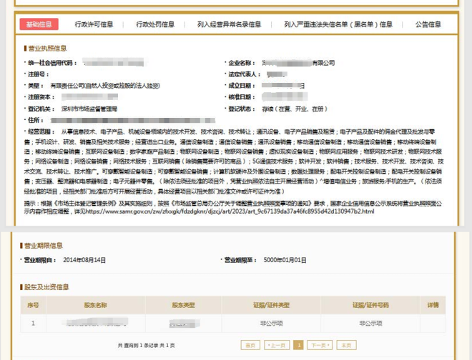 | 常见错误：  1.经营范围未包括“ 电信业务 ”相关字 样或未列举出本次申请的电信业务种 类。  2. 营业执照载明事项非最新信息或已过 有效期限。
2 | 法定代表人身份证 明文件 | 身份证明文件在有效期内。

3 | 从业人员证明文件 | 一、应以提交社保证明为优先。若确实不能提交社保证明，可提交从业人员工资银行流水、完税证明 公积金等第三方出具的其他有效证明文件。  二、社保证明应符合下列要求：  1.社保证明应为本次申请提交时一个月以内开具的，最近一个月的社保证明；  2.社保缴纳主体应为申请者本身，需包含以下要素：公司名称、人员姓名、身份证号、缴纳社保期限、 社 保部门公章等；  3.若公司所在地社保网站可在线核验社保证明，请提交可以核验的社保证明(如带有校验码、防伪码、 验证码等),应在查询的有效期限内；  4.只需提交表单中填写的业务负责人、客服负责人、安全负责人的社保证明。
3 | 从业人员证明文件 | 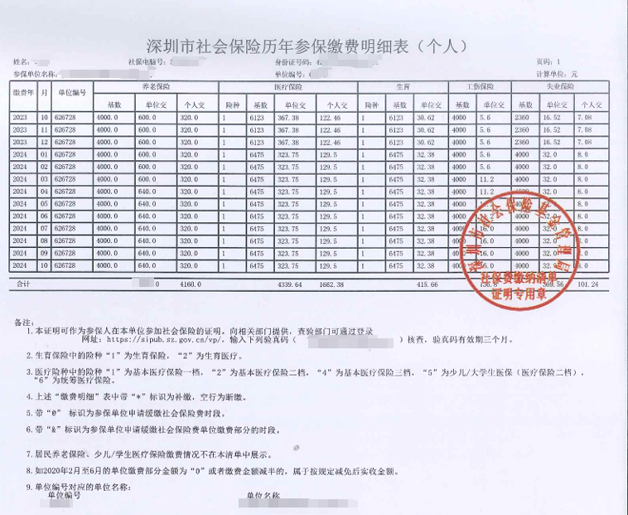 | 常见错误：  1.社保证明查询时间过久，已过社保平台核验查 询时效。  2.社保证明未包含相关负责人。  3.社保证明中的公司名称与申请公司名称不 一致。  4.采用劳务派遣形式，而非申请公司直接为员 工缴纳的社保。

4 | 住所及服务设施证 明文件 | 一、住所所在办公场地产权证或租赁合同(应有出租方的产权证明)。  二、开展增值电信业务所涉及的机房、服务器等服务设施在试点区域内的证明文件（服务器托管协议 、房屋租赁协议等）。  三、企业租赁云服务开展业务的，应提供与云服务商签署的服务器资源租用协议和云服务商出具的云 服务设施所在地证明，证明中须体现支撑该企业开展业务的云服务硬件设施在本试点区域内。
4 | 住所及服务设施证 明文件 | 常见错误：  1. 住所所在办公场地产权证或租赁合同非最新信息或已过有效期限。  2. 住所所在办公场地产权证或租赁合同所有人或承租人与申请公司名称不一致。  3. 服务设施不在试点区域内。

5 | 股东相关证明文件 | 一、国家企业信用信息公示系统中申请者注册登记信息的截图  1. 需包括营业执照信息、股东（/发起人）及出资信息两部分，截图信息为公司最新信息，股东涉及多页时应多页完整截图。若申请者为“股份公司 ”，现有股东和发起人不一致时，可提交最近一次年报相关信息；若现有股东和年报信息也不符，可提供最近一次的股东股权转让协议，需全体新旧股东签字/ 盖章。  2.若申请者为上市公司（含新三板），提交申请者在国家企业信用信息公示系统中注册登记信息的截  图，以及巨潮资讯网(http://www.cninfo.com.cn)或全国中小企业股份转让系统(http://www.neeq.co m.cn) 中最新一期披露的十大股东截图。  - 股东结构图中各股东证明文件（证件均提供复印件）  1.境内自然人：有效期内的二代身份证。  2.境内法人及其他组织（机关法人、事业单位等）：组织机构代码证明、事业单位法人证书原件扫描件、社会团体法人登记证书原件扫描件等。  3.境内法人及其他组织（非上市企业）：如境内有限责任公司、未上市的股份有限公司、合伙企业等，提交其在国家企业信用信息公示系统中注册登记信息的截图。  4.境内法人及其他组织（上市企业）：提交其在国家企业信用信息公示系统中注册登记信息的截图，以及巨潮资讯网（http://www.cninfo.com.cn）或全国中小企业股份转让系统（http://www.neeq.com.cn）中最新一期披露的十大股东截图。  5.境外自然人：有效期内的身份证明文件。  6.境外法人及其他组织：公司注册国颁发的企业登记相关证照（相当于我国企业法人营业执照） 。文  件原件为外文的，应同时提交中文翻译件，并加盖申请公司公章，应确保中文翻译件内容与外文原件内容保持一致。  7. 当申请者为上市公司（含新三板）时，其前十大股东中涉及基金、保险、信托、 自有资金、社保基金、资产管理计划等金融产品类的，该股东无需提交证明文件。

6 | 实际控制人对申请公 司的控制情况说明 | 请用文字描述或关系结构图等方式，说明实际控制人直接或间接控制申请企业的情况。
7 | 业务发展和实施计划 及 技 术 方 案 相关 证 明材料 | 一、在线数据处理与交易处理业务：( 1)请提供域名证明及域名备案截图：域名持有者应为申请公司或 申请公司的一级股东；(2)商标证书：如有，请提供；(3)若勾选“ 电子数据交换业务 ”,请提交EDI国际 报文标准文件。  二、信息服务业务（仅限互联网信息服务）：(1)请提供域名证明及域名备案截图：域名持有者应  为申请公司或申请公司的一级股东；(2)商标证书：如有，请提供；(3)需专项审批的证明文件或许可证 书：申请经营的电信业务依照法律、行政法规及国家有关规定须经有关主管部门事先审核同意的，应当提交 有关主管部门审核同意的文件或许可证书。

 |  | 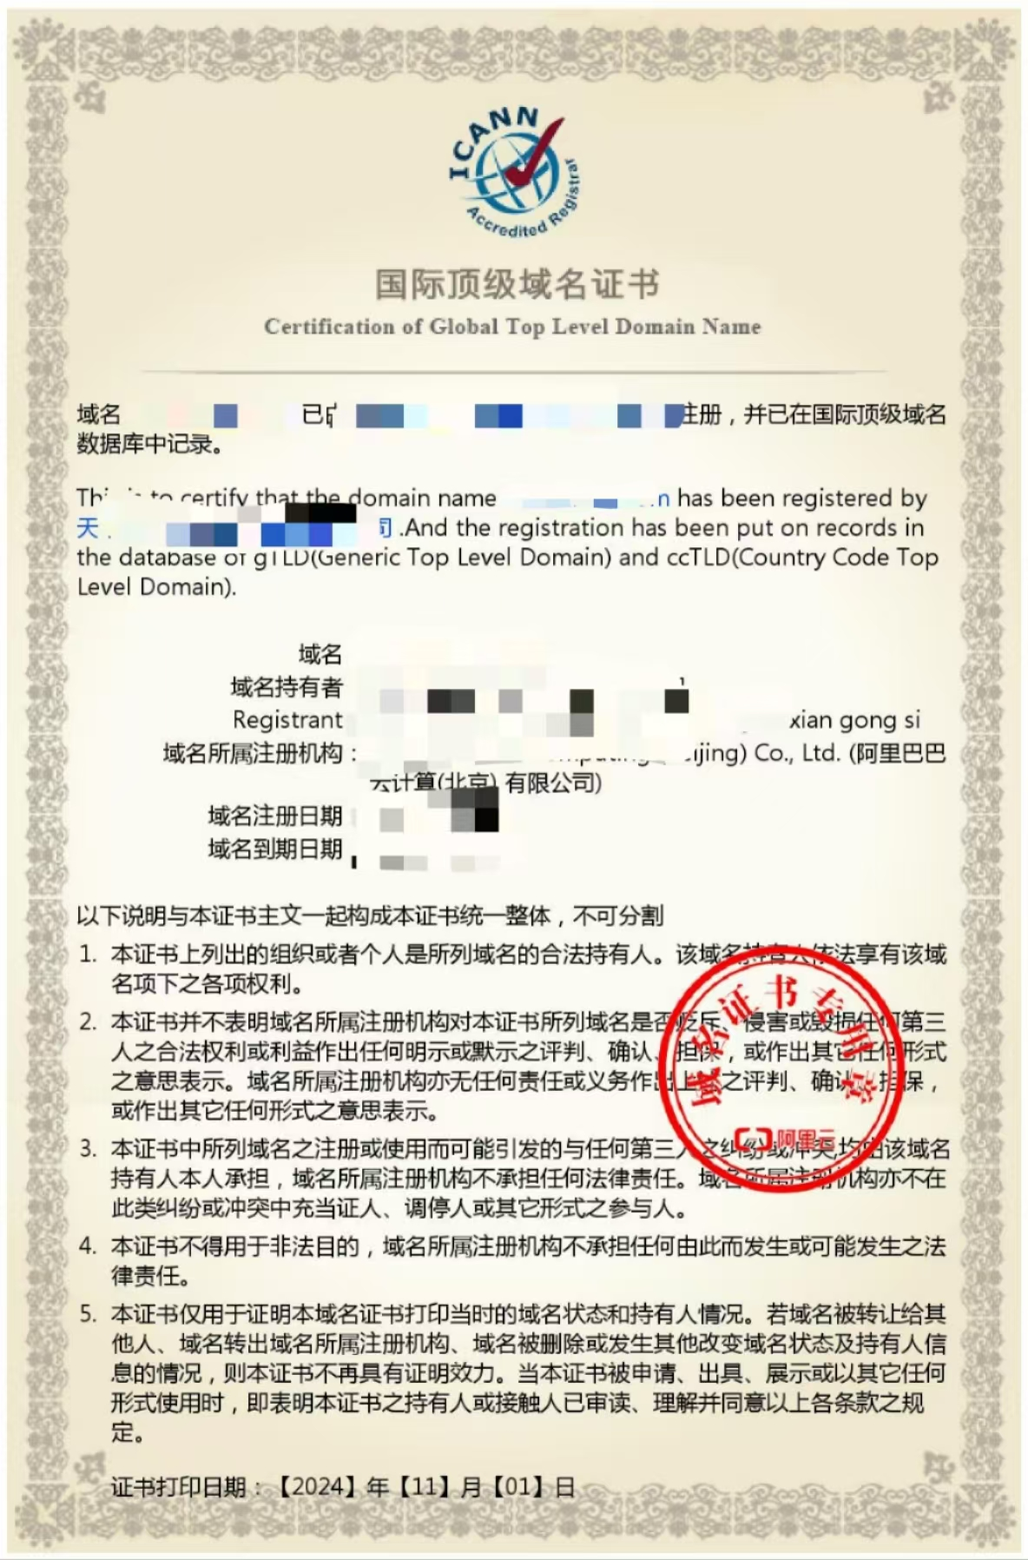 | 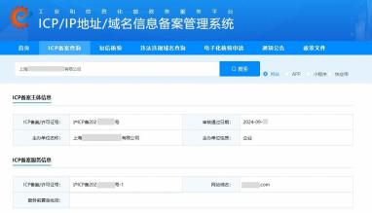
常见错误：
1. 域名持有者不是申请公司或申请公司的一级股东。
2. 域名已过有效期限。
3. ICP备案主办单位名称与申请公司名称不一致。
8 | 电信管理机构要求提 交的其他证明材料 | 电信管理机构根据监管需要要求企业提交的其他证明材料。
注：所有证明文件应加盖申请公司公章。

